

**Formularz zgłoszeniowy konferencji**

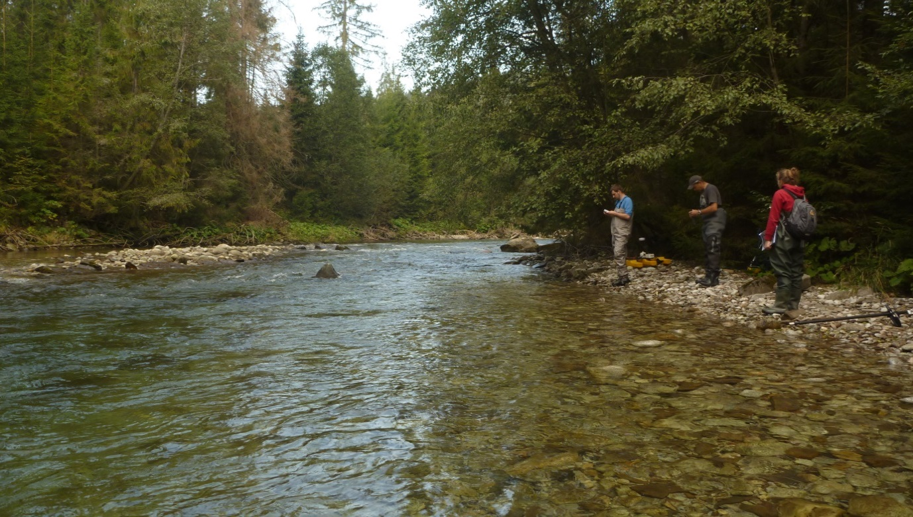

dotyczącej prezentacji projektu

**WDROŻENIE METODY SZACOWANIA PRZEPŁYWÓW ŚRODOWISKOWYCH W POLSCE**

21 marca 2018 r., Golden Floor Tower, ul. Chłodna 51, Warszawa

|  |  |
| --- | --- |
| **DANE UCZESTNIKA** | |
| **Imię i nazwisko** |  |
| **Nazwa organizacji/instytucji** |  |
| **Stanowisko** |  |
| **Telefon kontaktowy** |  |
| **E-mail** |  |
| **Wybór panelu dyskusyjnego**  **(proszę zaznaczyć jedną z opcji)** | panel A - hydrologia  panel B - hydromorfologia  panel C - ichtiologia  panel D - makrozoobentos |

**Wypełniony formularz należy odesłać na adres** [**przeplywy.srodowiskowe@mggp.com.pl**](mailto:przeplywy.srodowiskowe@mggp.com.pl) **w terminie do 10 marca 2018 roku.**

**Udział w spotkaniu jest bezpłatny.**

**Liczba miejsc jest ograniczona. Potwierdzenie uczestnictwa w konferencji zostanie wysłane na podany w formularzu adres e-mail.**